HAT-KP-1-2022/1-000755

Több éves hagyomány iskolánkban, hogy a 7. osztály öt napos kiránduláson vesz részt Erdélyben. A „Határtalanul” pályázat keretében. A kiránduláson ízelítőt kaphattak Erdély nevezetességei, történelmi és földrajzi különlegességeiből. A kirándulás 2023. május 18-2023. május 22-ig zajlott. Autóbusszal utaztunk. Előzetesen a projektvezető az utazó 20 fős csoportnak bemutatta a kirándulás helyszíneit, nevezetességeit, történelmi és földrajzi látnivalóit és ismereteit. A 45 perces előadást képes bemutató is kísérte. Az előkészítő foglalkozás időpontja: 2023. május 10.

1. nap

2023. május 18-án az iskolából indultunk és utunkat Nagyváradon kezdtük. A város Bihar megyében található és Erdély kapujának is mondják. A Sebes-Kőrös két partján terül el, melyet 1093-ban I. László királyunk alapított. Megcsodáltuk a kéttornyú pompás barokk Püspöki székesegyházat, melynek csodálatos a monumentális belső tere. A székesegyház előtt áll I. László király bronzszobra. Sétát tettünk a várban. A történelem során védelmi funkciót töltött be, így igen viharos évszázadokat élt meg, főleg a török elleni harcok idején. Utunkat a Rév-szurdokban folytattuk. Túránk során meglátogattuk az itt található vízesést és a cseppköveiről híres Zichy barlangot. Szállásunk Kalotaszentkirályon volt.

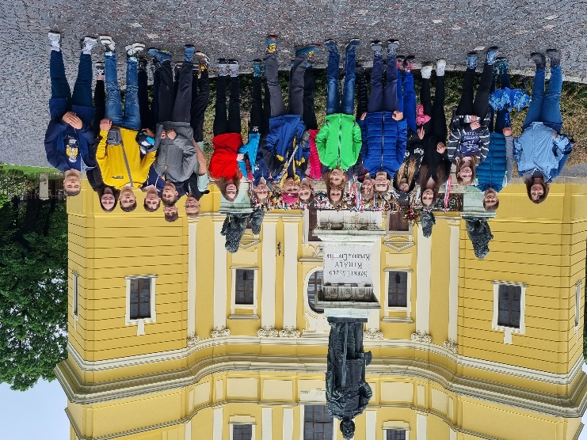 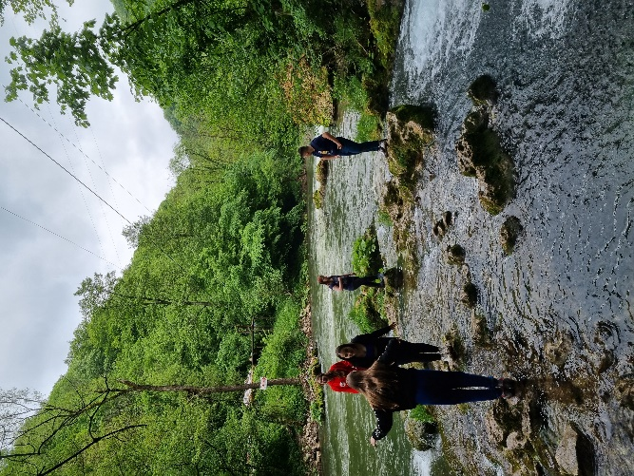

2. nap

Másnap a Kalotaszentkirályon található Ady Endre Általános Iskolába látogattunk el. Az ottani 7, osztály bemutatta iskolájukat, és mi is készültünk képes-szöveges beszámolóval a Mathiász János Általános Iskoláról. Nagyon szép sportpálya található az iskola mellett, így barátságos futball játékra invitáltak Bennünket. Ebéd után újabb túra várt ránk a Tordai hasadékban. A különleges természeti látványosság az Aranyos-melléki mészkőhegység karsztos barlangjainak beomlása folytán jött létre. Az így keletkezett 3 km hosszú szurdokot az alján csordogáló Hesdát patak mentén szeltük át. Torda másik nevezetessége a sóbánya. Az 1200 méteres vastagságú sókészletet már a rómaiak elkezdték kitermelni, és 1932-ig sok száz éven át zajlott itt a sóbányászat. Ma már kizárólag turisztikai látványosság, melyet a közelmúltban a világ 25 leghihetetlenebb látványossága közé választották.

**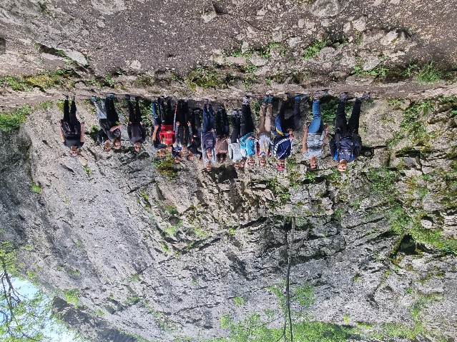 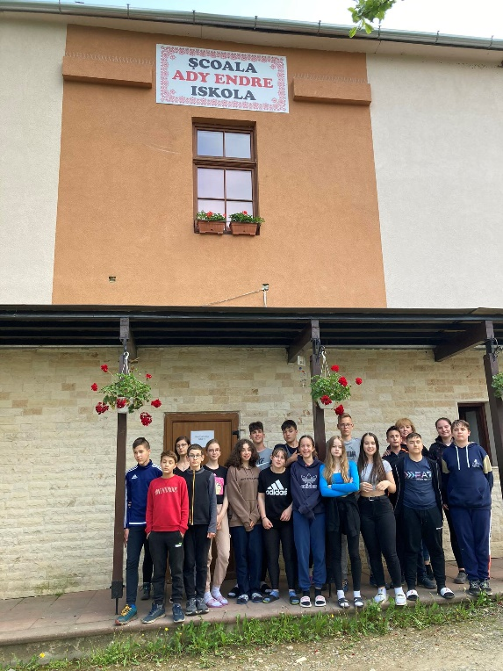**

1. **nap**

**Utunkat Kolozs, Maros és Hargita megyében folytattuk. Látogató körutat tettünk Kolozsváron, Segesváron, majd Korondon szálltunk meg a harmadik estére. Kolozsváron, Mátyás király szülővárosában belvárosi sétát tettünk, ahol a főtéren álló szent Mihály plébániatemplomot is meg tudtuk látogatni, és egészen a harangtoronyba felsétálhattunk. Segesvár vára egy 72 méter magas hegyfokra épült,** Erdély legfestőibb középkori várnegyedét a Világörökség részét képező segesvári vár falain belül találjuk. A vár egykori közel húsz tornyából és bástyájából kilenc a mai napig épen áll, amelyeket 930 m hosszú várfal köt össze. A város szimbóluma az óratorony, amely a város minden részéből látható. A Várhegyre a 178 fokból álló diáklépcső vezet fel, eredetijét 1642-ben építették. Késő délutánig elidőztünk a városban, majd estére Korondra érkeztünk. A szálláson itt is finom vacsorával vártak Bennünket, és az este további részében lehetőség volt egy kis zene hallgatásra és táncolásra az udvaron.

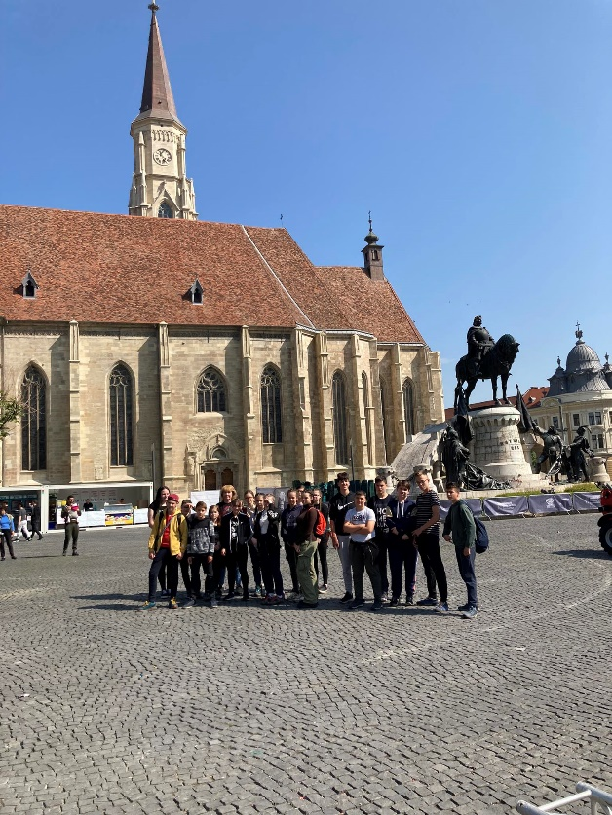 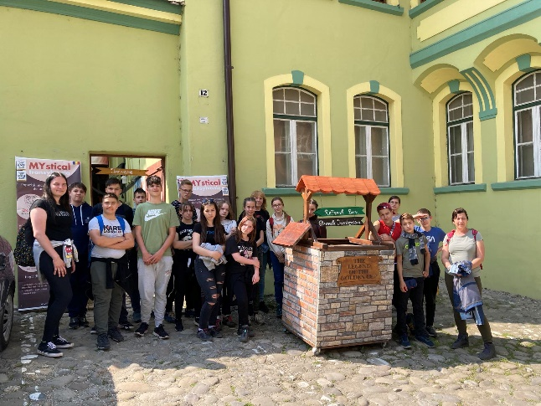

1. nap

Másnap ellátogattunk egy helyi műhelybe, ahol a taplógombából különböző használati és dísztárgyakat állítottak elő. El sem tudtuk képzelni, hogy a fákról levágott gombákból hogyan lehet pl, sapkát készíteni, de a műhelyben be is mutatták Nekünk ennek lépéseit és fogásait. Itt Korondon meglátogattuk Józsa László keramikus népi fazekas mestert is. Hagyományos korondi kerámiát, miniatűr edényektől a majd 2 méteres padlóvázákig és cserépkályhát is készít, melyeket felesége fest. Műhelyében az oda látogató gyerekek kipróbálhatták a korongozást. Délutáni sétánk Szovátán volt a Medve tó partján. **Erdély rendkívül gazdag gyógyfürdőkben, az egyik legismertebb és legnépszerűbb ezek közül a**[szovátai Medve-tó](https://termalfurdok.com/vilagrekorder-lett-a-szovatai-medve-to/" \t "_blank)**, amely** nevét annak köszönheti, hogy alakja egy kiterített medvebőrre hasonlít. A vize a heliotermikus jelenség miatt 35 Celsius fokra melegszik fel. A tó a környező sóvidéket oldotta fel, közepes sótartalma 256 gramm/liter. Délután már Gyulafehérvár irányába vitt az autóbusz Bennünket. A városban csak egy rövid időre pihentünk meg, hogy láthassuk a várat és környékét. Estére Csernakeresztúron szálltunk meg.

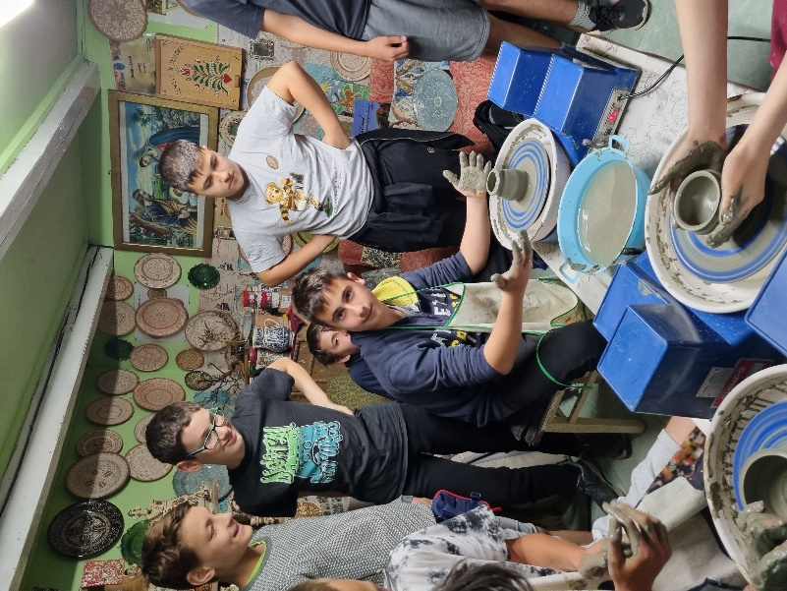 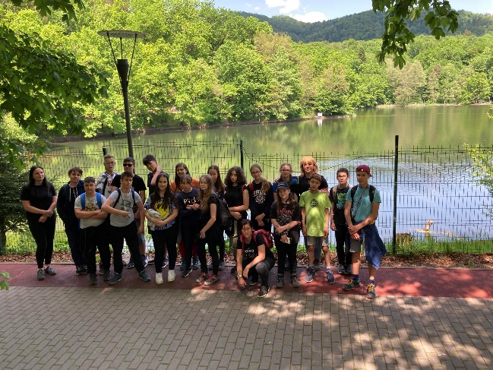

5. nap

Utolsó napunkon még további két várat látogattunk meg. Az egyik Vajdahunyad vára, melynek hasonmása Budapesten is megtalálható a Városligetben**. Vajdahunyad vára Erdély legimpozánsabb és leglátványosabb, teljesen épen maradt középkori vára, a régió leghíresebb turisztikai látványossága. A lenyűgöző gótikus várkastélyt, Zsigmond király adományozta a Hunyadi családnak. A** várat**Hunyadi János** kapu tornyokkal és védőbástyákkal látta el. **Külső tornyos várrá** alakítva 1446-ban építik. Hunyadi halála után özvegye, **Szilágyi Erzsébet** reneszánsz ízlés szerint bővíti. Későbbi tulajdonosa, **Bethlen Gábor**fejedelem az északi szárnyra egy, a délire két emeletet húzatott, ekkor barokk belső díszítést kapott a kastély. Ezután Dévára mentünk, mely Hunyad megye székhelye. Déva várát messziről látni a hegy tetején, melyre több szerpentin-út vezet fel. A 371 méter magas, sziklás, erdős Vár-hegy természetvédelmi terület. Egy óra alatt gyalogosan kapaszkodtunk fel, fentről gyönyörű a kilátás az Erdélyi-Érchegységre, a városra és az egész környékre. Ezen a napon véget ért kirándulásunk és Arad irányába indultunk haza. Nagylaknál léptük át a határt és Szeged városát érintve estére értünk haza Kecskemétre.

